台南市安南區安佃國小八十八學年度第一學期第一次成績考查三年級自然科試題
三年____班 座號______姓名_____________
- 是非題：每題二分，共三十分
1.( )我們可以憑感覺，精確的測量出物體的溫度。
2.( )使用溫度計時，手要握住溫度計下端。
3.( )看溫度計時，眼睛要平視刻度，才能看得準確。
4.( )當水愈熱時，溫度計內的紅色液體就會下降得愈低。
5.( )先把溫度計放入溫水中測量，再把溫度計移入熱水中測量，結果發現溫度計內
的紅色液體會往上升。
6.( )把一杯熱水和另一杯冷水放到第二天，它們的溫度會一樣。
7.( )保麗龍杯具有保溫的效果。
8.( )物體的溫度會因為物體和外界空氣的接觸而改變。
9.( )測量體溫時，最好用溫度計較準確。
10.( )冬天時，我們常躲在棉被裡保暖，是因為棉被隔開外面空氣，使棉被內的溫度
能保持一定。
11.( )光是直線前進的，而且還會反射和折射。
12.( )我們眼睛只能看到會發光的物體，不會發光的物體是看不到的。
13.( )光線照射到鏡子會反射。
14.( )光線穿過不同的透明物質時會產生偏折，這種現象我們稱為光的折射。
15.( )我們可以在晚上看到月亮，是因為月亮反射太陽光，到達我們的眼睛才看見的。
- 選擇題：每題二分，共三十分
1.( )攝氏38度要怎樣記錄？(①38。C②38。F③C38。④。C38)
2.( )使用溫度計時，要拿溫度計的？(①上端②中間③下端④都一樣)
3.( )把原來放在溫水中的溫度計放到冷水中，紅色液體會怎樣？(①升高②下降③不
變④忽上忽下)
4.( )下面哪一個溫度最高？(①攝氏20度②攝氏30度③攝氏40度④攝氏50度)
5.( )用什麼方法最能正確的測出物體的溫度？(①用手摸②用眼睛看③用溫度計量④
用嘴巴嚐)
6.( )天氣熱時，可以用什麼方法來散熱？(①蓋棉被②曬太陽③換穿短而薄的衣服④
穿長外套)
7.( )在什麼地方站太久，會有冷冷的感覺？(①火爐旁②太陽下③暖爐旁④冷氣房內)
8.( )天氣變冷時，可以用什麼辦法來保暖？(①穿厚衣服②待在冷氣房內③穿泳衣④
待在樹蔭下)
9.( )賣包子的店，用棉布蓋住包子，有什麼作用？(①可以保溫②比較好賣③可以防
腐④散發香氣)
10.( )站在什麼地方，會有熱熱的感覺？(①月亮底下②火爐邊③冷氣房④樹蔭下)
11.( )張開眼睛卻什麼也看不到，這是因為沒有？(①空氣②水③光線④食物)
12.( )高空中，存在什麼東西，使陽光照射過去會出現彩虹？(①小水滴②烏雲③月亮
④風)
13.( )什麼鏡片會使光線分散？(①平面鏡②放大鏡③凸透鏡④凹透鏡)
14.( )光線是怎樣前進的？(①直線前進②繞圈前進③彎曲前進④固定不前進)
15.( )放大鏡是哪一種透鏡？(①凹透鏡②凸透鏡③平面鏡④三稜鏡)

三.做做看：共四十分
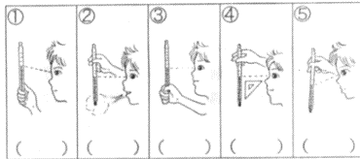(一)下列哪一位同學使用溫度計的方法是正確的？請在( )裡打○，錯的請在( )裡打
×：共十分

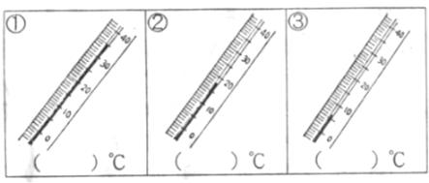
(二)下面有三支溫度計，它們表示出來的溫度各是攝氏多少度？請將度數寫在( )裡：
共六分

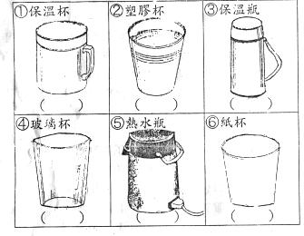
(三)日常生活中，我們通常會用下列哪些物品來保持熱水的溫度？對的請在( )裡打
○，錯的請在( )裡打×：共十二分

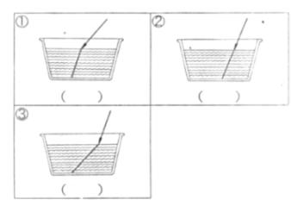
(四)光線由空氣中進入水中時，會發生什麼變化？對的請在( )裡打○，錯的請在( )
裡打×：共六分

(五)燭火發出的光，向四周照射出去，在哪裡的人可以看到燭火？請在( )裡打○：共
六分
